

大祥融媒讯：(通讯员 邓宇峰)2019年10月，区委决定在全区开展“廉洁单位”创建活动，翠园街道党工委高度重视，立即部署，街道本级和6个社区全部申报了廉洁单位的创建。

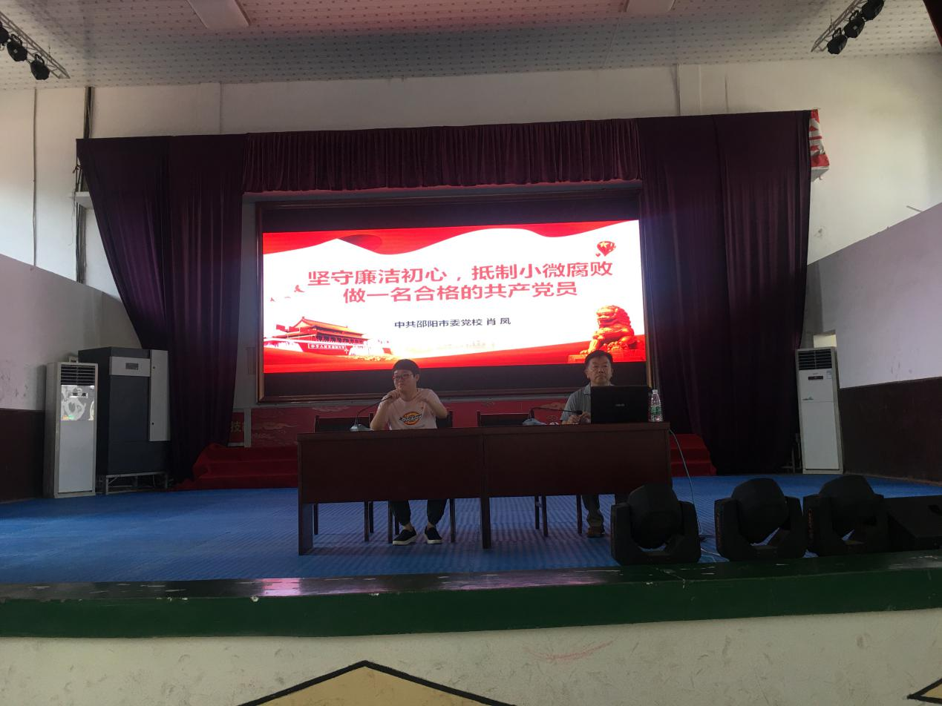

为了有效推进廉洁单位的创建，让廉洁理念深入人心，让崇尚廉洁真正成为街道和社区党员干部的自觉行为，7月17日，翠园街道办事处在市计算机学校大礼堂开设了一堂由街道和社区全体党员干部及社区居民党员参加的廉政党课。党课由街道党工委副书记、主任主持，市委党校肖凤教授主讲。到课的158名共产党员，人人佩戴党徽，个个认真听讲，其中年龄最大的党员是被国家授予一级战斗英模，市无线电仪表厂退休，现居住在翠园社区的刘新梧老同志，今年已85岁高龄。整课一个半小时，分别从党的光辉历史，新中国成立后党的建设，新时期的全面从严治党，特别是引用了发生在我们身边的典型案来激励当前基层党员干部要坚守廉洁初心，牢记为民服务宗旨，求真务实，敢于担当，善于作为，让我们深受启迪和警省。

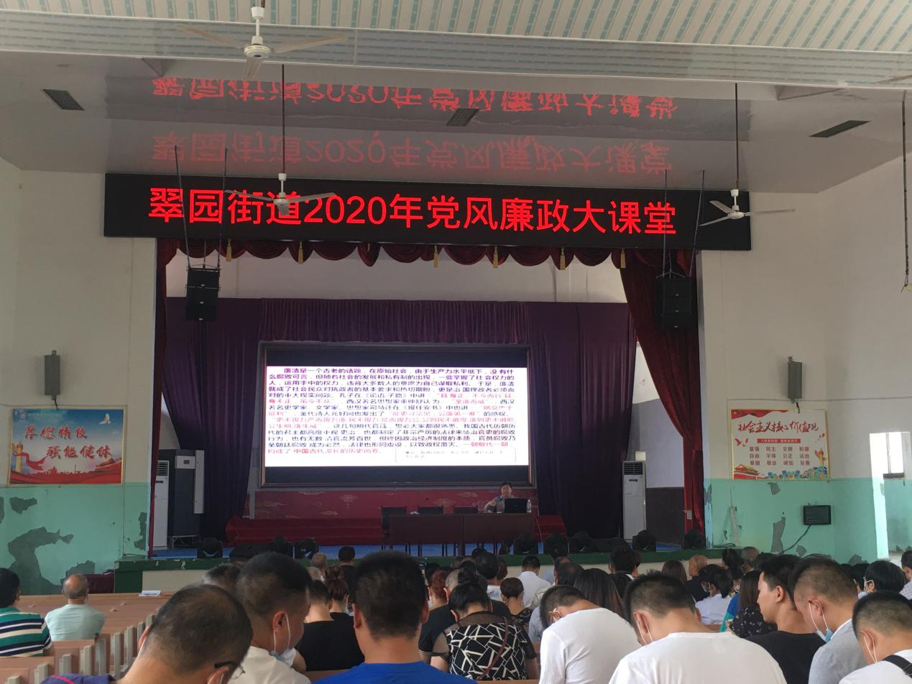

接下来，我们将按照上级的要求并结合自身实际，继续采取各种特色举措，推进廉洁单位创建。